Очаковская Надежда Станиславовна, учитель русского языка и литературы Муниципального автономного общеобразовательного учреждения «Гимназия № 4» г. Красноярска, Красноярского края
КОМИКС НА УРОКАХ ЛИТЕРАТУРЫ.
МЕТОДИКА ОБУЧЕНИЯ СМЫСЛОВОМУ ЧТЕНИЮ
Для визуального мышления современной культуры характерно восприятие информации, основанное на расшифровке графических изображений, инфографики и анимации. Известно, что внимание аудитории лучше фокусируется на образовательном предмете в процессе проецирования сложного смысла простыми образами.
В книге Скотта МакКлауда, американского комиксиста, последовательность понятных картинок, расположенных в смысловой последовательности, определяется понятием “комикс” [1]. Комикс - это самостоятельное явление, результат творческой и интеллектуальной деятельности. Использование комикса на уроке литературы как формы обучения подразумевает развитие организации командной работы в классе, выстраивание у учеников навыка находить причинно-следственные связи с помощью поэтапной работы над раскадровкой. Обсуждение сюжетной линии и продумывание характеров персонажей усиливает способность ребёнка к эмпатии, которой обязательно нужно будет воспользоваться, чтобы нарисованный персонаж независимо от его образа получил понимание, сочувствие или уважение одноклассников.
Нужно ли использовать комикс на уроке? Любая деятельность невозможна без умения размышлять, анализировать, фокусировать внимание. Когда ребёнок включается в процесс формирования истории из фрагментов, начинается работа над решением настоящей практической задачи. Это может позволить ученику раскрыть скрытые таланты и реализовать свой творческий потенциал.
Какие учебные задачи решает комикс? Большую часть времени дети проводят в интернете. Благодаря популярности фильмов про супергероев не удивительно, что они уже давно знают о существовании комиксов и активно их читают. Истории про Человека-паука и Бэтмена учат тому, что существует такое понятие как «дружба», что нужно нести ответственность за свои поступки, а добро должно бороться со злом. Такие истории популярны среди молодёжи. Но с трудом верится, что школьник из двадцать первого столетия будет торопиться домой, чтобы посмотреть на планшете «Завтрак на траве», а ведь это фильм о дружбе и приключениях, или прочитать, например, «Шинель» Н. В. Гоголя, хотя повесть имеет мистический конец.
Киви Лармола, автор комикса по повести Н. В. Гоголя «Шинель», убеждён, что адаптация произведения, рассказанная с помощью картинок, сделает восприятие истории читателями более полным и понятным, станет для поколения Z стимулом к изучению классической литературы [3].
Комикс должен вдохнуть новую жизнь в классические произведения и показать ребёнку, что можно не только читать авторские комиксы, но и создавать свои на уроках литературы вместе с одноклассниками. Это является первостепенной учебной целью, которая стоить перед данной методикой обучения.
Также, ученики учатся работе с информацией. После изучения художественного произведения детям предлагается работа над проектом, которая построена в форме ролевой игры. Им нужно перестроить многостраничный книжный текст, так чтобы он помещался на одном листе с несколькими картинками и написать короткие диалоги для персонажей. Это непростая задача, которая развивает мыслительные навыки современных детей, учит их обобщать прочитанное [4].
Участниками игры становятся пять человек: автор-сценарист, редактор, раскадровщик, художник, иллюстратор. Каждый из них выполняет ряд обязанностей, что позволяет обеспечить высокий уровень вовлеченности учеников в рабочий процесс.
- Автор-сценарист:
- определяется с жанром эпизода комикса;
- решает, кто будет главным героем комикса и от лица какого героя будет вестись повествование; выделяет черты характера героя (оригинальные или скопированные из художественного произведения) и т. д;
- продумывает сюжет и пишет небольшой рассказ, выделив начало, середину и развязку. Сценаристу не нужно расписывать текст покадрово, главное выделить основную мысль и этапы повествования.
- Редактор:
- высказывает объективное мнение об истории, придуманной сценаристом. Важно помнить, что редактор начинает вносить правки только после того как сценарист закончил свою часть работы и готов поделиться историей;
- пишет текст (диалоги) для персонажей.
- Раскадровщик (распределитель кадровой сетки):
- разбивает текст, написанный сценаристом, на блоки. Настраивает скорость происшествия важных событий;
- рассчитывает количество страниц истории или количество и размер кадров на одной странице. Основной задачей раскадровщика является создание коллажа;
- делает наброски карандашом в каждом кадре (в каком положении находится герой, его эмоции, где будет находиться облачко с тексом на каждом из кадров).
- Художник:
- продумывает дизайн персонажей, создаёт визуальные образы, движения, мимику.
- Иллюстратор:
- рисует фон для каждого кадра и предметы, окружающие персонажей.
Самым сложным становится коммуникативный этап, когда работа над проектом подходит к концу, потому что для презентации комикса ученикам нужно кратко рассказать о трудоёмком процессе, правильно интерпретировать свою графическую историю [5].
Результатом ролевой игры, проведённой на уроке литературы, стали готовые комиксы по эпизодам из повести Н. В. Гоголя «Шинель». Ребята выполнили групповые задания в разных стилях и рассказали о проделанной работе.
“Главным иллюстратором в нашей группе была София, автором-сценаристом Анастасия, редактором Дарья, раскадровщиком Оксана. В нашем комиксе отражён винтажный стиль, именно поэтому комикс выдержан в чёрно-белых тонах с неким эффектом сепии. Мы показали ключевые, на наш взгляд, моменты из повести Н. В. Гоголя «Шинель»: распорядок дня Акакия Акакиевича, покупку шинели, встречу со значительным лицом, смерть и возмездие”.
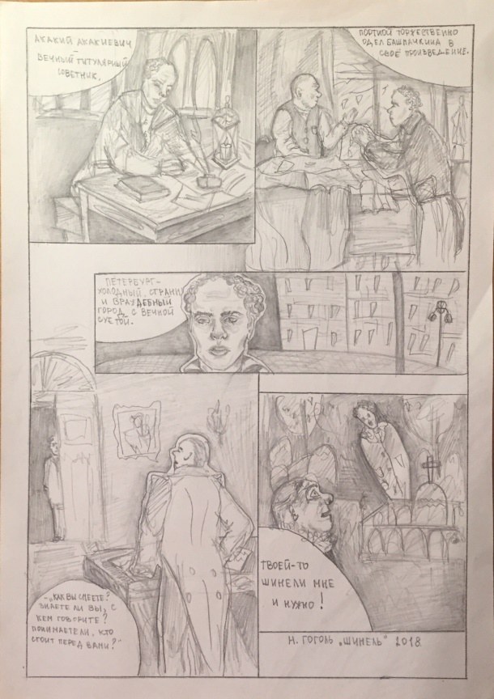
“Изначально мы не могли ничего нарисовать, было очень сложно собраться с мыслями и приступить к работе. Но потом мы выбрали себе подходящие роли и продумали сюжет. Разделив лист на 15 частей, мы всё раскрасили и подписали. Алина Р. была иллюстратором, редактором Арина Д..
Рисунок 1.
Основная идея нашего комикса заключается в том, что существует большая разница между значительным лицом и маленьким человеком. Тем не менее, маленький человек, как и любой другой, заслуживает сочувственного отношения”.
“ – Мы решили изобразить то, что нас по-настоящему заинтересовало. Иллюстрации к произведению нас категорически не устроили, - поделились сценарист Александр и иллюстраторБелобородов Артём.
- Самой главной идеей было показать неравенство, разницу между значительным лицом и А. А. Башмачкиным. Нам действительно жаль Акакия Акакиевича, мы ему сопереживали, - рассказали иллюстратор Гусейнов Дамир и редактор Харлашин Данил”.

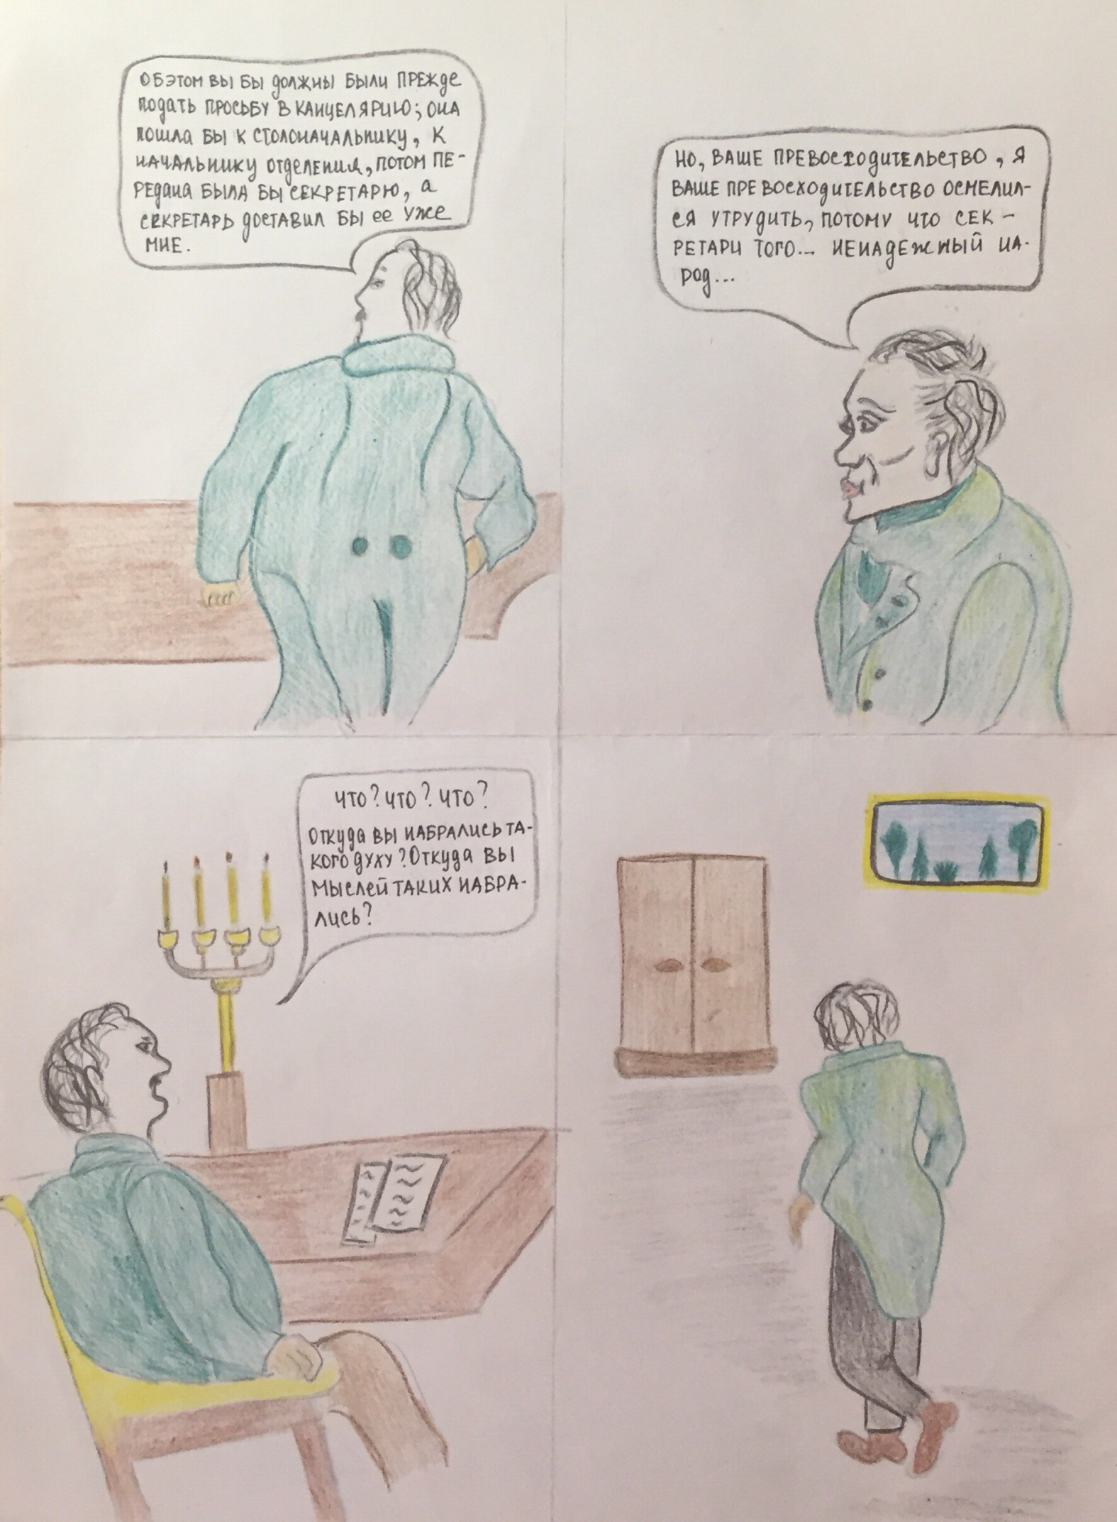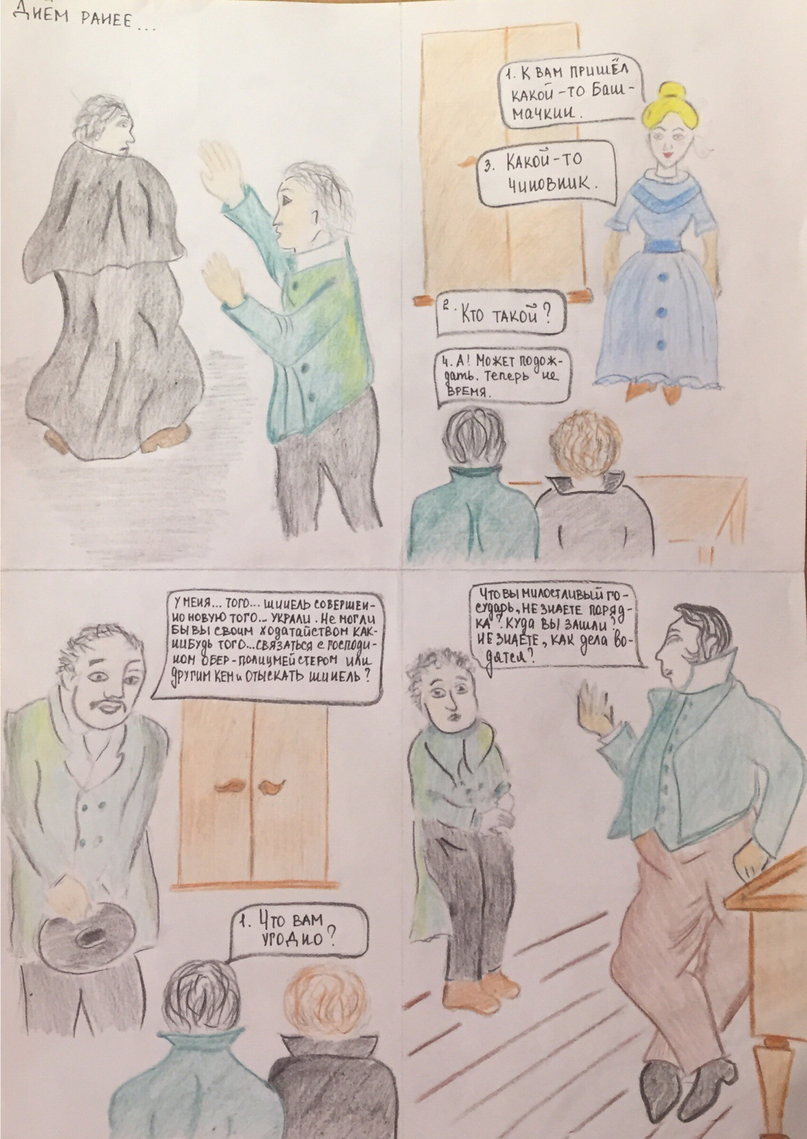
Рисунок 3.
Рисунок 2.
“- Мы познакомим вас с основными стадиями работы над комиксом. Во-первых, мы отметили для себя эпизод, который будем использовать для истории, - поясняет автор-сценарист Александра .
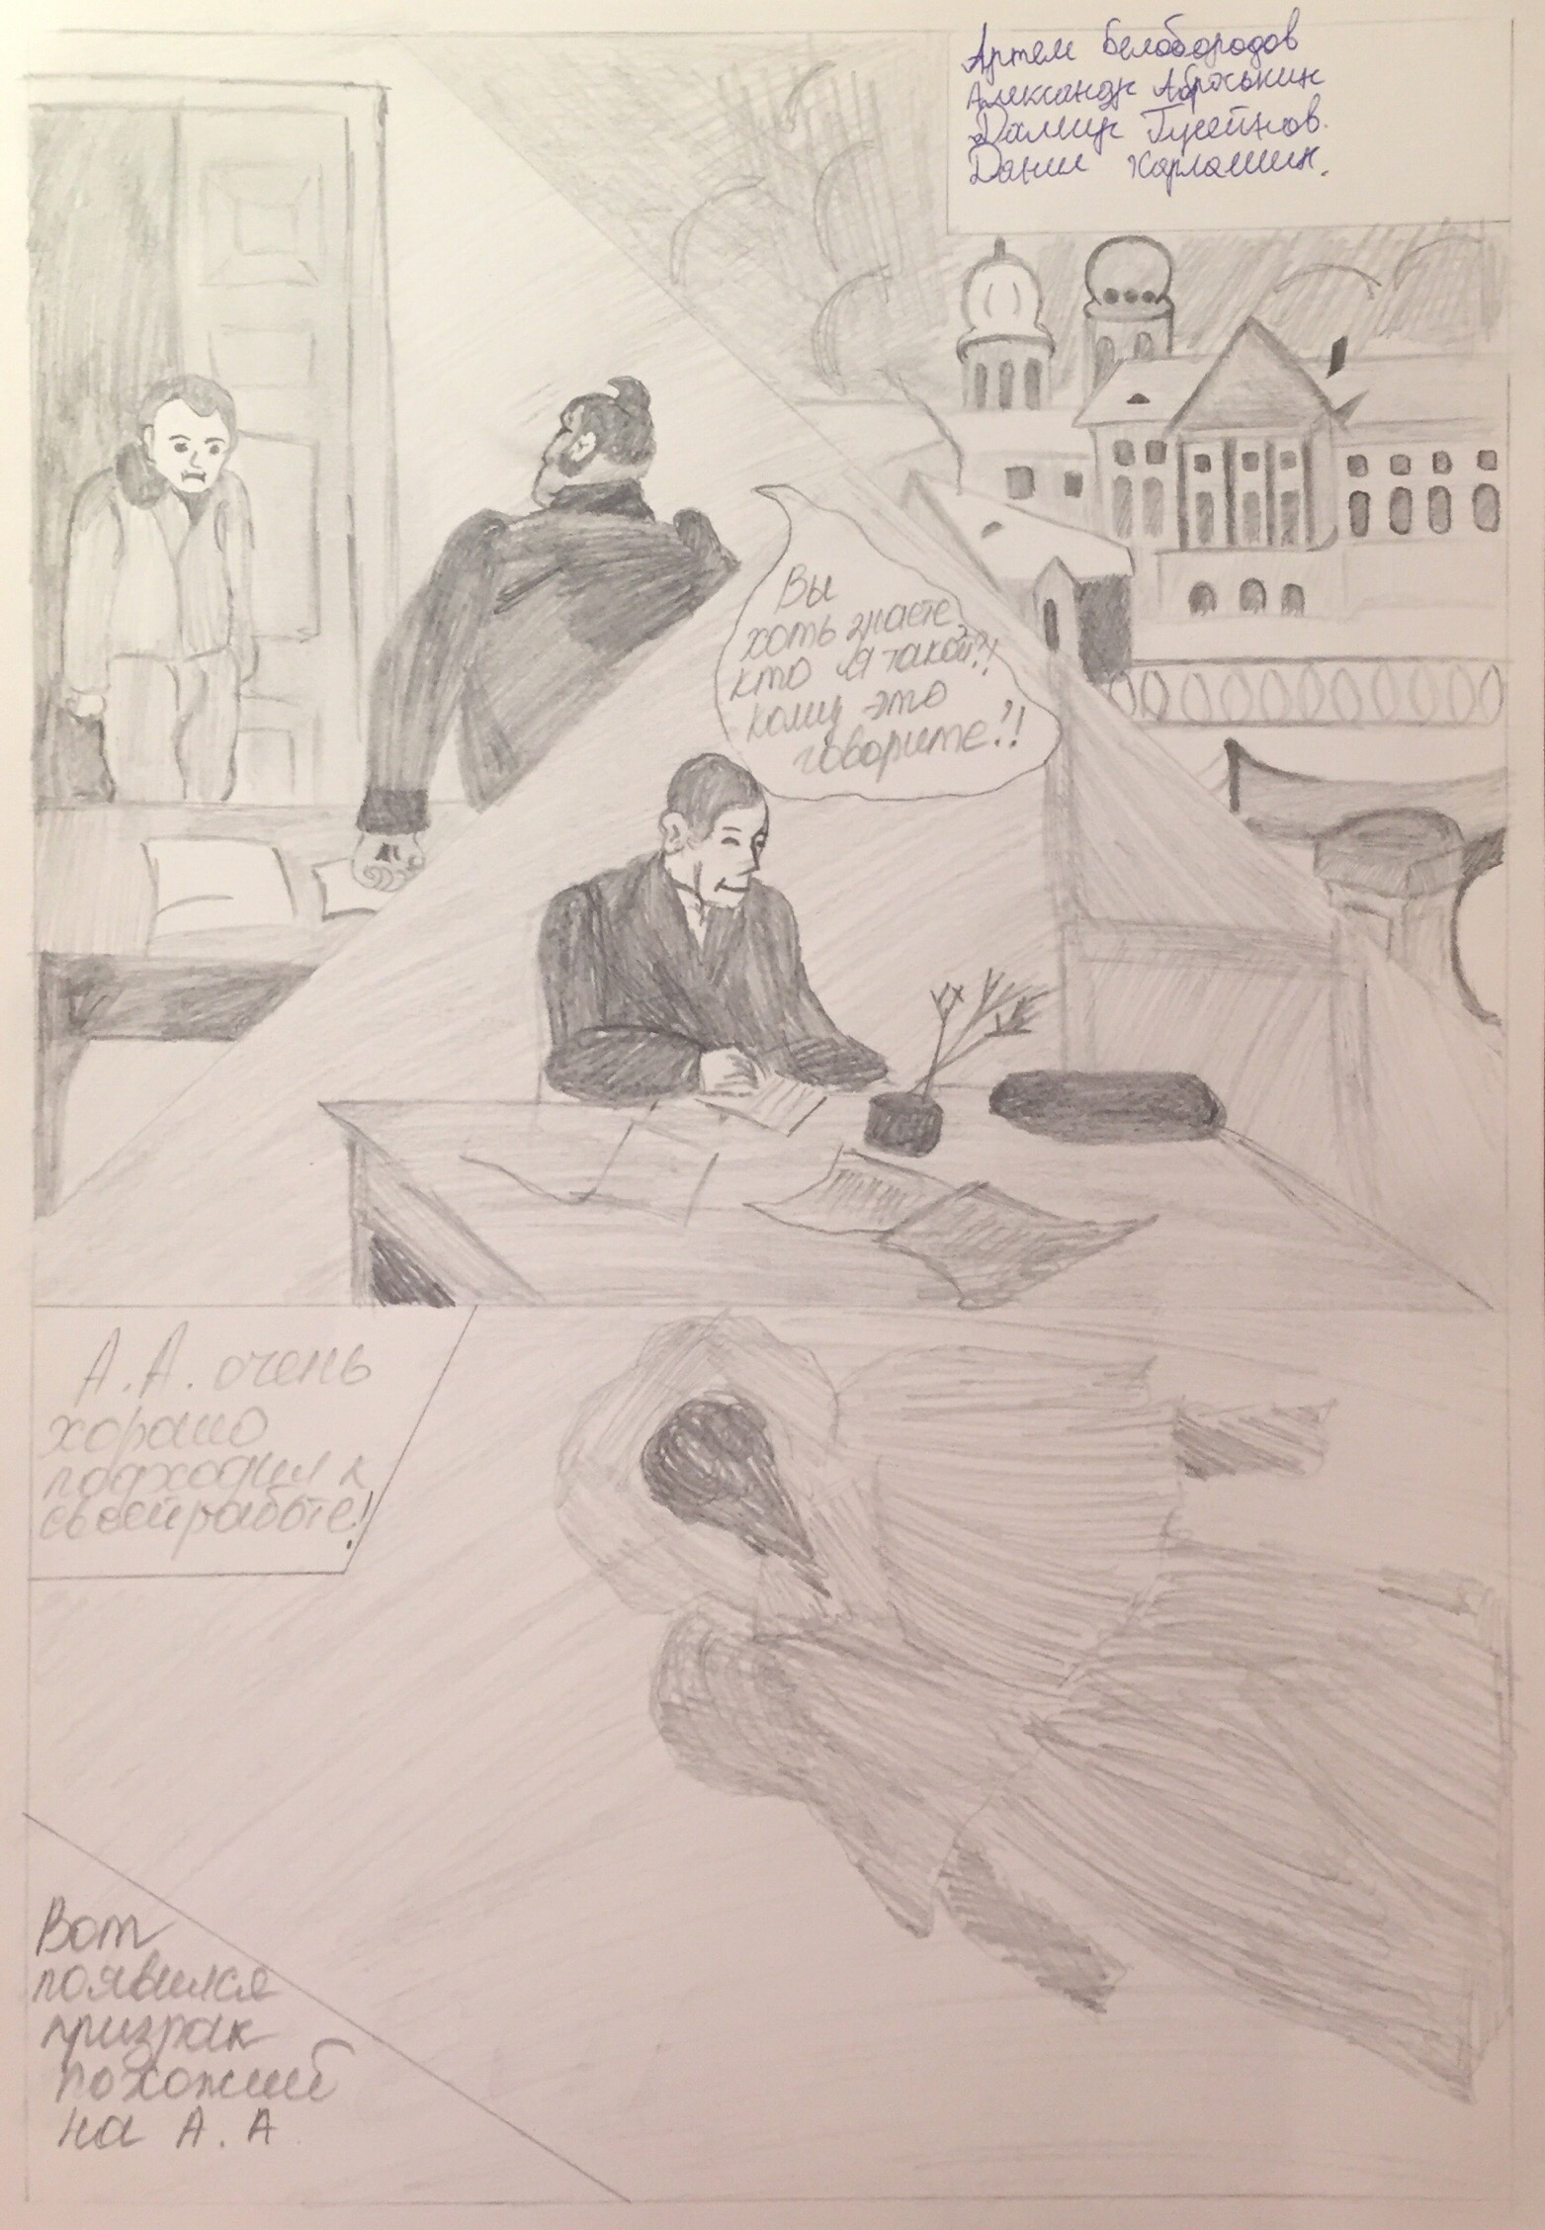- А потом я разделила фрагменты текста на менее крупные. Они в дальнейшем стали блоками комикса, к которым Саша написала диалоги, - добавляет художник, иллюстратор и раскадровщик Арина.
- Мы с Ариной занимались разработкой концепта персонажей. Ещё я помогала с кадрированием блоков на листе и их детальной проработкой, - сообщает редактор Диана.
Созданием этого комикса мы хотели визуализировать и сделать более понятной современному зрителю повесть Н. В. Гоголя «Шинель», показать неравенство в обществе и то, насколько эгоистичны и горделивы значительные лица, а так же передать смысл финальной сцены произведения”.
Рисунок 4.
“- У нашего комикса незамысловатое название «История Акакия Акакиевича», - отмечают Егор Б. и Егор Л. (они были авторами сценария, диалогов, рисунков и работали над раскадровкой). – Мы поделили работу 60% на 40% и создали комикс на основе повести Н. В. Гоголя «Шинель». Наша история о жизни “маленького человека” в большом городе, который сломил и поглотил “маленького человека”. Вот такая вот невесёлая история!”
В 2017 году проводились исследования, целью которых было определение влияния комиксов на познавательную активность детей подростков. С помощью экспериментального урока по одновременному чтению литературного произведения и комикса с аналогичным сюжетом был проведён анализ монологической речи, умения обобщать и запоминать прочитанную информацию. В качестве критериев оценки улучшения монологической речи выступают связность речи, степень детализации при устном изложении информации, уровень осмысления содержания. Результаты опроса показали, что у детей, активно читающих комиксы, наблюдается высокая успеваемость по школьным предметам, больший интерес к художественной и научно-популярной литературе [2].
Таким образом, выявленная зависимость между восприятием информации и формой подачи материала подтверждает необходимость применения графической формы обучения на уроках литературы.
Библиографические ссылки
- В. Шевченко. С чего начать знакомство с комиксами? // The Village [Электронный ресурс]. URL: http://www.the-village.ru/village/weekend/the-village-university/223795-comics-guide (дата обращения: 05.02.2018).
- Н. А. Воинова. Перспективы использования комикса для улучшения качества монологической речи. Изотекст: Сборник материалов II Конференции исследователей рисованных историй, 2017. С. 108 – 116.
- СМИ: Финский художник разместил комиксы по повести Гоголя «Шинель» на эстонском языке. // 1NNC [Электронный ресурс]. URL: http://1nnc.net/archive/505876.html (дата обращения: 03.02.2018).
- Смирнова Валентина Александровна, Сухорукова Людмила Николаевна Конструктор учебных задач как средство развития учебно-познавательной деятельности учащихся // Ярославский педагогический вестник. 2017. №2. С.77-83
- Ю. Чайкина, И. Телицына. Чему учить современных детей? // Forbes [Электронный ресурс]. URL: http://www.forbes.ru/forbes-woman/liderstvo/154553-chemu-uchit-sovremennyh-detei (дата обращения: 01.02.2018).

